***Орто*-аминобензальдегиды – универсальная платформа в синтезе хинолинаннелированых скелетов**

***Тихонов Т.П.1, Андреев И. А. 2, Ратманова Н. К.2,* *Иванова О.А.1***

*Студент, 5 курс специалитета*

*1Московский государственный университет имени М.В. Ломоносова,*

*химический факультет, Москва, Россия*

*2Российский университет дружбы народов им. Патриса Лумумбы, Москва, Россия*

*E-mail:* [*tikhonov.timmm@gmail.com*](mailto:tikhonov.timmm@gmail.com)

Полифункциональные реагенты вызывают постоянный интерес у химиков-органиков, так как наличие множества реакционных центров с определенным взаимным расположением делает их удобными строительными блоками в синтезе полезных продуктов. Нами была открыта трехкомпонентная реакция, открывающая простой путь к синтезу полизамещенных 2-аминохинолинов. Начальной стадией данного домино-процесса является конденсация Кневенагеля между альдегидом **1** и CH-кислотой **2**, последующая циклизация аддукта приводит к образованию высоко реакционноспособного Ts-замещенного хинолина **4**. Интермедиат **4** претерпевает ранее не изученную перегруппировку с образованием изомера **5**, который затем присоединяет молекулу амина **3**, давая целевой продукт **6**. В свою очередь, одновременное присутствие нескольких функциональных групп в молекулах 2-аминохинолинов **6** делает их удобной платформой для построения хинолинаннелированых гетероциклических систем **7-10**, обладающих широким спектром полезных свойств [1], [2].

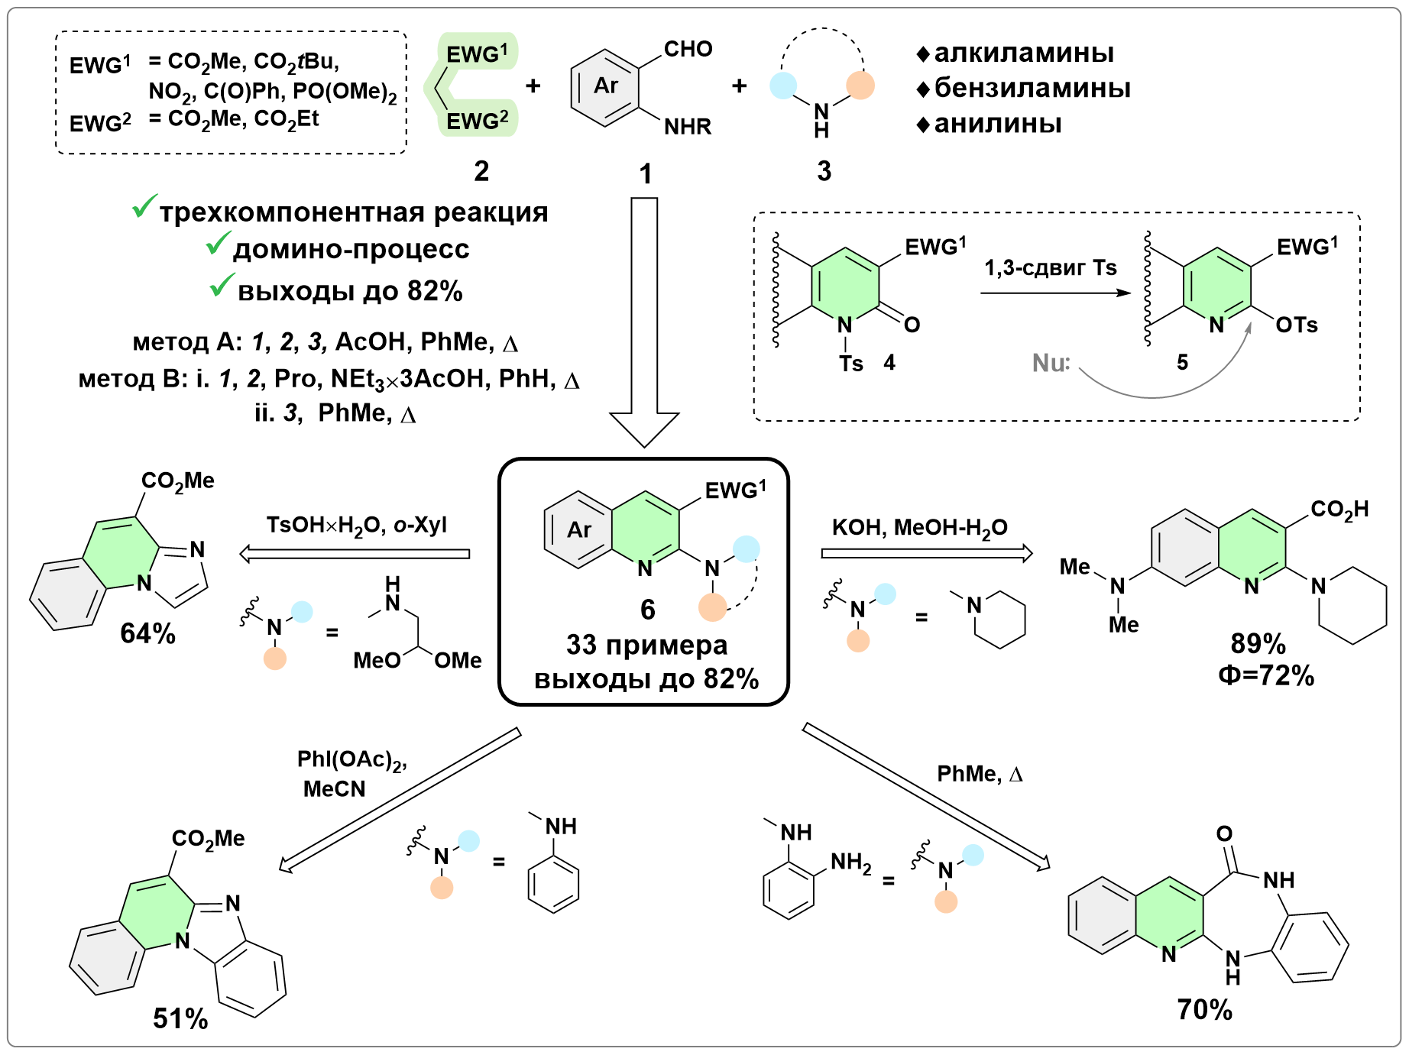

**Литература**

1. Jiang F., Guo A., Xu J., Wang H., Mo X., You Q., Xu X. // Eur. J. Med. Chem. 2017. Vol. 141. P. 1-14.

2. Parvatkar P., Diagne K., Zhao Y., Manetch R. // ChemMedChem. 2024. Vol. 19. P. 1-19.